会议记录

|  |  |  |  |
| --- | --- | --- | --- |
| **会议名称** | 确定项目方向以及名称 | | |
| **会议地点** | 腾讯会议 | **会议时间** | 2020年6月24日 |
| **参加人员** | 乔翱：组 长  张璇：组 员 白阜玉：组 员 杨捷：组员 赵晓晴：组员 | | |
| **会议主持** | 乔翱 | | |
| **记录人员** | 乔翱 | | |

1. **会议议程**
2. 确定项目方向
3. 进行需求分析
4. 确定项目功能
5. 讨论数据库的设计
6. 临时分工
7. **会议记录**

**乔翱：**

主持会议开展

（1）综合各个成员的意见，最终确定项目的方向为游戏信息管理系统；

（2）经过讨论，汇总了项目的具体各个功能模块。

（3）综合各个成员的意见，确定了数据库的设计，并且进行数据库代码的编写。

（4）根据项目需求进行人员临时分工

**张璇：**

提供意见

（1）提出可进行”游戏商城”功能的开发。

（2）提出可以开发“仓库”功能。

**白阜玉：**

提供意见

（1）提出可以进行数据库的设计

（2）负责个人信息界面的设计

**杨捷：**

提供意见

（1）提出可以进行“主页活动界面”的开发

（2）负责主页活动界面的设计

**赵晓晴：**

提供意见

（1）表示可以进行数据库的设计

（2）可以进行前端登录注册页面的UI的设计

会议截图

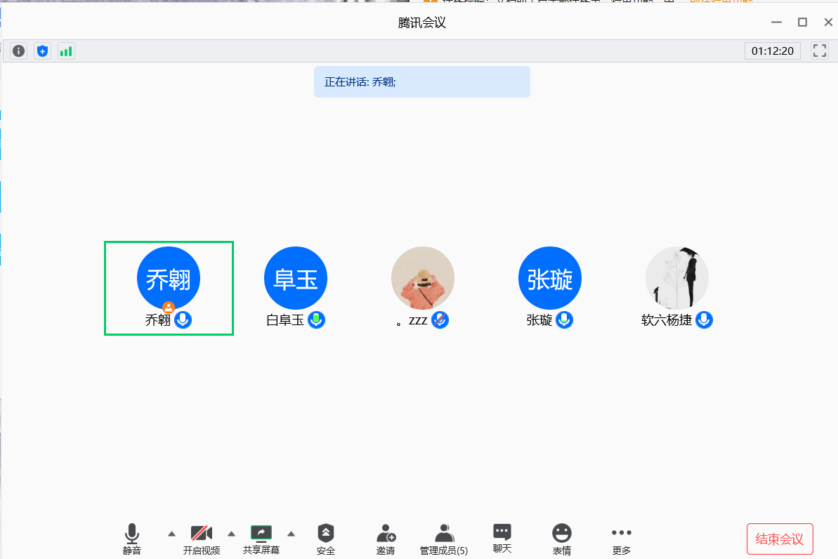

1. **总结与执行**

会议参与者经过充分讨论，商量投票，达成以下共识：

1. 本项目是基于“刺激精英”游戏的游戏信息管理系统
2. 明确了本项目的基本功能，用户通过注册完后登录可以进入主页面，登录的用户分为两种，一种是普通用户，另一种是管理员。管理员登录后跳转到管理界面，管理员可以管理用户的信息，管理游戏商城的信息，以及管理游戏活动的信息。用户在主页可以查看游戏活动、参与游戏活动，可以在个人中心修改自己的信息，在游戏商城购买商品，在自己的仓库查看自己的商品，在社交区添加游戏好友，查看自己的留言板。

3、进行了项目的界面的大概设计，主要分为以下几个界面：注册的界面、登录的界面、首页（包含活动界面）、游戏商城、社交区、仓库、个人信息中心、后台管理员管理信息。

4、讨论确定了项目数据库的设计。

user（user_id，username,password，email，money，character_name，zone_name,register_time）

commodity（commodity_id,commodity_name,commodity_price）

activity(activity_id,activity_name,activity_content,start_time,end_time)

goods(goods_id,goods_name,user_id)

participate_activities(participate_id,user_id,activity_id,participate_time)

purchase_commodity(purchase_id,user_id,commodity_id,purchase_time)

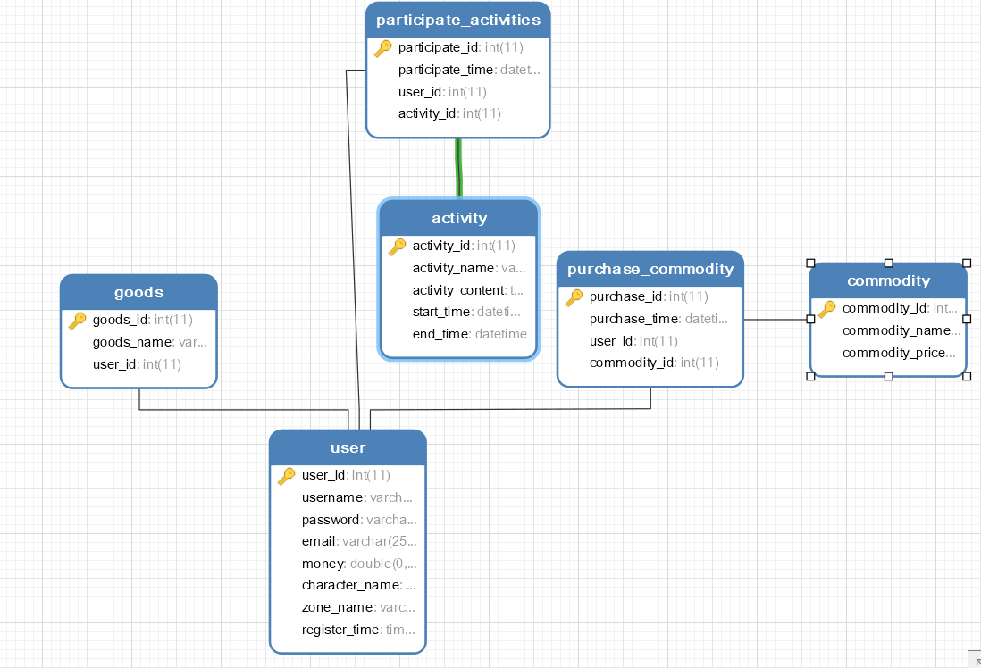

5、根据项目需求进行了临时分工任务